Atelier de français - Production d’écrit

Inventions complètement inventées

Compétences :
- Rédiger différents types de textes d’au moins deux paragraphes en veillant à leur cohérence, en évitant les répétitions, et en respectant les contraintes syntaxiques et orthographiques ainsi que la ponctuation.

Objectifs :
❶ Écrire un texte en suivant des contraintes d’écriture.
❷ Imaginer des inventions en suivant la structure d’un livre.
❸ Corriger son texte.

Principe :
En s’appuyant sur la lecture de quelques extraits du livre Inventions complètement inventées (Pierre-Dominique Burgaud et Laure Solus Babinet), les élèves doivent écrire des textes expliquant la raison imaginaire de l’invention de quelques objets ou choses.

Déroulement :
→ Présentation du livre par l’enseignant et lecture de quelques exemples.
→ Distribution des fiches explicatives, et lecture des exemples supplémentaires.
→ Explication de l’activité d’écriture : les élèves vont devoir écrire deux, trois ou quatre textes expliquant pourquoi des choses ont été inventées.
→ Rédaction des textes, au brouillon.
→ Correction du maître.
→ Copie des textes au propre, et illustration.

Atelier de français - Production d’écrit
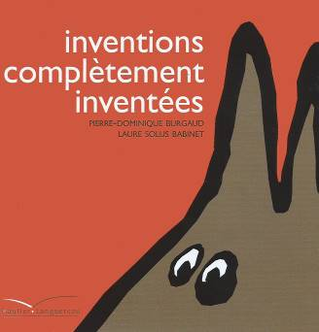
Inventions complètement
inventées
Dans ce livre, l’auteur nous raconte pourquoi les bottes, les mots, les taches… ont été inventées. Voici quelques exemples.

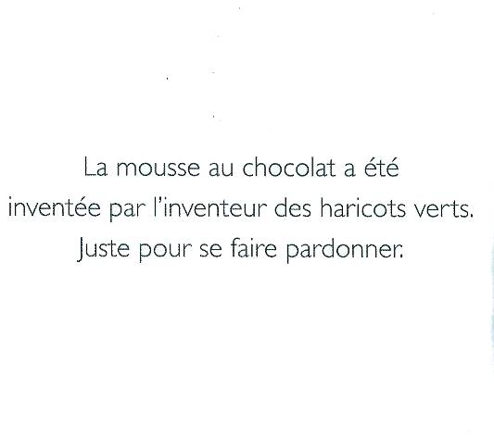
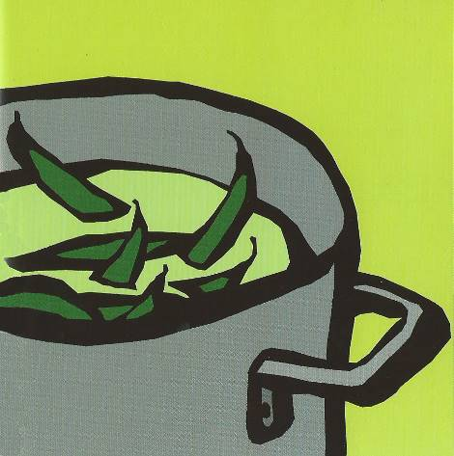

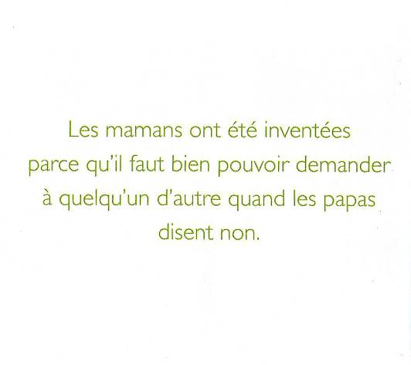
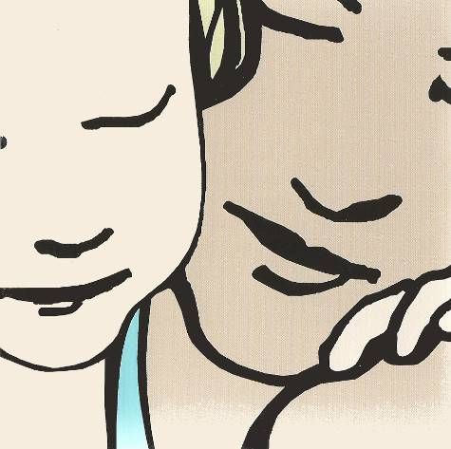
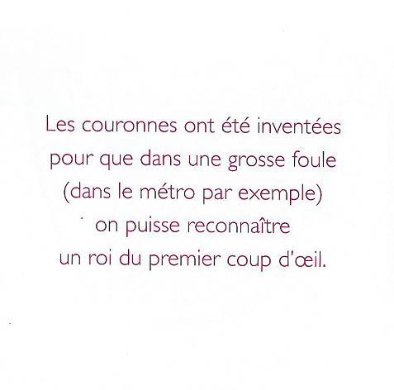
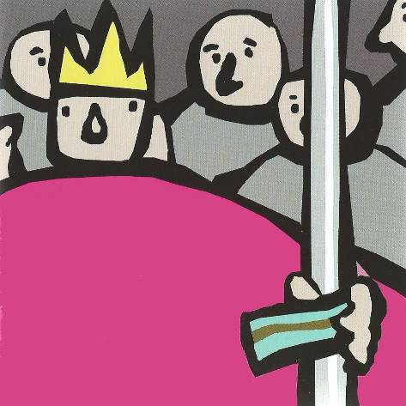
Inventions complètement inventées
(explications)

À ton tour, tu vas devoir imaginer pourquoi les choses ont été inventées.

⇨ Le titre est « Inventions complètement inventées ».

⇨ Tu dois écrire deux, trois ou quatre textes différents.

⇨ Tes textes doivent être drôles : tu dois trouver des idées amusantes pour expliquer l’invention des choses

⇨ Tu peux t’aider des idées suivantes, mais tu dois essayer de trouver tes propres idées.

Les livres ont été inventés…
Les papas ont été inventés…
L’école a été inventée…

